

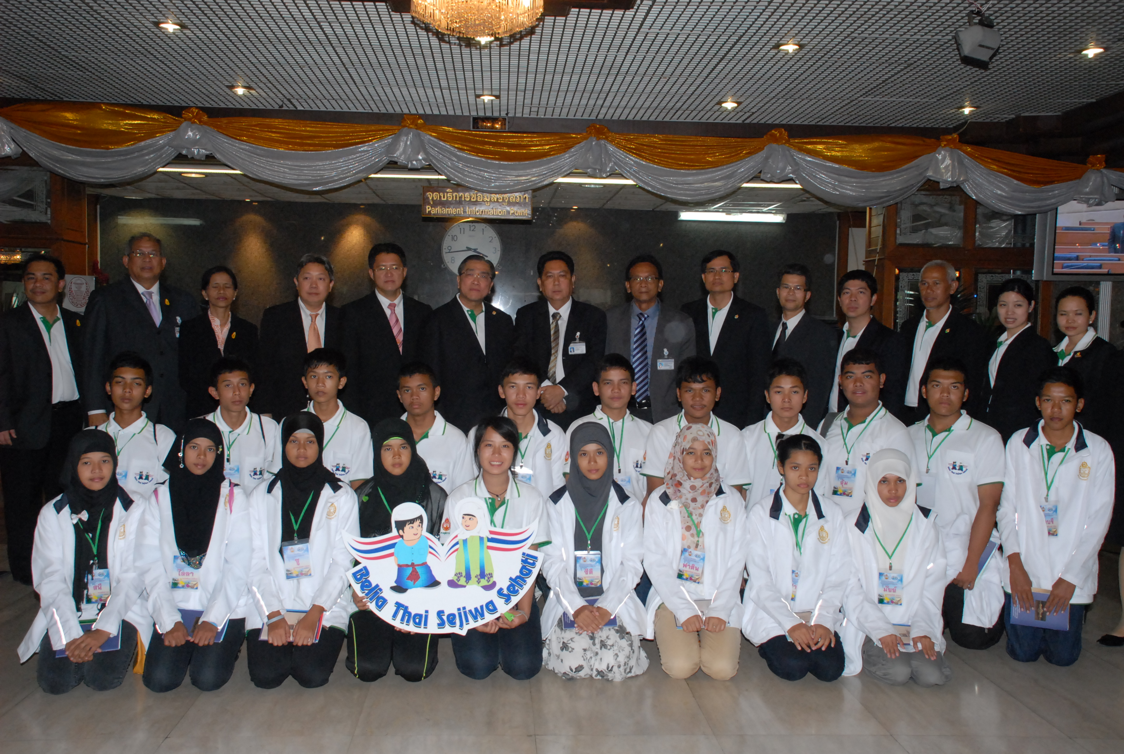

เยาวชนไทยหัวใจเดียวกันเยี่ยมชมรัฐสภา
นายวิสุทธิ์ ไชยณรุณ (ยืนที่ ๗ จากซ้าย) รองประธานสภาผู้แทนราษฎร คนที่สอง
ให้การต้อนรับคณะเยาวชนโครงการ “เยาวชนไทยหัวใจเดียวกัน” ในโอกาสเดินทางมาศึกษาดูงานและเยี่ยมชมรัฐสภา ณ บริเวณ ห้องโถง อาคารรัฐสภา ๑ เมื่อเร็ว ๆ นี้

------------------------------------------

